Приложение № 1

Экзаменационные билеты по профилю
«Подготовка младшего обслуживающего персонала»

Билет №1
- Расскажи о лестнице, её устройстве, уборке лестницы в помещении.
- Расскажи об использовании чистящих и моющих средств при уборке помещений, о правилах безопасности при их использовании.
- Практическая работа.

Билет №2
- Расскажи о санитарном режиме в лечебном учреждении, о видах уборки помещений: текущей и генеральной.
- Расскажи об уходе за полом, средствах и правилах ухода, видах уборочного инвентаря.
- Практическая работа.

Билет №3
- Расскажи о работе санитара(ки) в приёмном отделении больницы.
- Расскажи о пылесосе, о порядке работы с пылесосом, правилах техники безопасности при работе с пылесосом.
- Практическая работа.

Билет №4
- Расскажи о профессии дворника, основных требованиях к профессии и должностных обязанностях.
- Расскажи о санузле, его устройстве, общих правилах при уборке санузлов, приспособлениях и средствах для уборки.
- Практическая работа.

Билет №5
- Расскажи о видах и назначении мебели, правилах ухода за мебелью в зависимости от покрытия.
- Расскажи о личной гигиене младших медицинских работников.
- Практическая работа.

Билет №6
- Расскажи о видах уборочного инвентаря, его назначении, применении, хранении.
- Расскажи о трудовом договоре, содержании трудового договора, документах, предъявляемых при заключении трудового договора.
- Практическая работа.

Билет №7
- Расскажи об организации работы в прачечной, профессии оператора прачечной, его должностных обязанностях
- Расскажи о видах и правилах уборки служебных помещений, об определении качества уборки.
- Практическая работа.

Билет №8
- Расскажи о профессии уборщика помещений, основных требованиях к профессии, должностных обязанностях уборщика.
- Расскажи об организации работы моечных цехов пищеблока, обработке кухонной и столовой посуды.
- Практическая работа.

Билет №9
- Расскажи о машинной стирке белья и одежды, о видах стиральных машин, правилах пользования и правилах безопасности при работе
- Расскажи о дисциплине труда.
- Практическая работа.

Билет №10
- Расскажи о профессии кухонного рабочего, основных требованиях к профессии, должностных обязанностях.
- Расскажи о влажно-тепловой обработке белья и одежды: назначении, режимах, правилах пользования и безопасности.
- Практическая работа.

Билет № 1
Вопрос № 1
Расскажи о лестнице, её устройстве, уборке лестницы в помещении.
Лестница - сооружение в виде ряда ступеней для подъема и спуска.
Лестницы бывают наружные и внутренние. Наружные лестницы находятся на улице (пожарная лестница), внутренние - внутри здания, они позволяют людям подниматься на верхние этажи здания.
Обычно уборщику служебных помещений приходится производить уборку внутренних лестниц. Такие лестницы имеют:
  - пролёт (лестничный марш);
  - ступени;
  - лестничную площадку;
  - ограждения (перила, поручни)
Лестницы могут быть изготовлены и покрыты разными материалами. Покрытия ступеней лестниц бывают разные:
- деревянные крашеные;
- цементные.
Выбор моющих средств, инструментов и приспособлений зависит от покрытия ступеней.
Последовательность уборки:
- Подмести ступени лестницы.
- Убрать мусор.
- Протереть перила и поручни.
- Вымыть лестницу с моющими средствами.
Особо надо обратить внимание на правила техники безопасности при уборке лестниц.
- Чтобы исключить падение с лестницы, необходимо соблюдать осторожность, обувать удобную, устойчивую обувь.
- Ведро с водой ставить только на лестничные площадки, двигаться назад нужно осторожно, убирая ступени перед собой.

Вопрос № 2
Расскажи об использовании чистящих и моющих средств при уборке помещений, о правилах безопасности при их использовании.
Для уборки помещения используются разнообразные чистящие и моющие средства. Эти средства предназначены для облегчения ухода за различными поверхностями: стенами, полом, окнами, сантехникой, мебелью, ковровыми изделиями и др.
Классификация бытовой химии для уборки дома
Средства разделяют по назначению:  - Моющие.  - Чистящие.  - Дезинфицирующие. | По сфере применения:  - Бытовые.  - Профессиональные.
По физическим свойствам:  - Жидкие (жидкость, гель)  - Твердые (порошок) | По концентрации:  - Концентрированные.  - Готовые.

Правила хранения | Правила ТБ при использовании
- Не хранить в открытом виде.  - Держать в плотно закрытой фабричной упаковке.  - Место хранения должно быть с хорошей вентиляцией и защищенным от попадания прямых солнечных лучей. | •Использовать строго по назначению.  •Соблюдать инструкции по дозировке и применению.  •Избегать попадания в глаза.  •Хранить в недоступном для детей месте.  •После использования тщательно вымыть руки.

Билет № 2
Вопрос № 1
Расскажи о санитарном режиме в лечебном учреждении, о видах уборки помещений: текущей и генеральной.

Санитарный режим — это определенный порядок, установленный в лечебном учреждении для создания наилучших условий для выздоровления больных.
Нарушения требований и правил санитарного режима часто приводят к распространению инфекций.
Поддержание необходимого санитарного режима предусматривает текущую и генеральную уборки помещений. Проведение уборки обеспечивает удаление опасных микроорганизмов, уборка сохраняет эстетический вид помещения.
Все работы выполняются в специальной одежде (халат, шапочка, маска, перчатки). Для уборки используется уборочный инвентарь (ветоши, щетки, швабры, ерши, пульверизаторы); моющие и дезинфицирующие средства. Весь уборочный инвентарь должен иметь четкую маркировку с указанием помещений и видов уборочных работ, использоваться строго по назначению.

Текущая уборка проводится 2 раза в течение дня.  Уборка больничных помещений должна быть обязательно влажной.  Мебель, подоконники, двери и дверные ручки, пол (в последнюю очередь) протирают влажной ветошью.  Влажную уборку обязательно завершают проветриванием палат.  Влажную уборку санузлов (ванн, раковин, унитазов) проводят несколько раз в день по мере их загрязнения. | Генеральная уборка проводится 1 раз в месяц.  Во время уборки обрабатывают стены, мебель, светильники, батареи, подоконники, двери, полы и плинтуса.  Последовательность действий  - Отодвинуть мебель для обеспечения свободного доступа к обрабатываемым поверхностям.  - Обработать поверхности ветошью, смоченной дезинфицирующим средством с моющими свойствами.  - Отмыть поверхности чистой водой, чистой ветошью.  - Вымыть пол чистой водой.  Протирку оконных стекол производят 1 раз в месяц изнутри и 2 раза в год снаружи.

Использованный уборочный инвентарь обеззараживают в дезинфицирующем растворе, прополаскивают и сушат. Хранят в спец. помещении.

Вопрос № 2
Расскажи об уходе за полом, средствах и правилах ухода, видах уборочного инвентаря.
Пол - нижняя поверхность помещения.
В зависимости от назначения помещения пол может быть покрыт разными материалами:
  - дощатый крашеный,
  - покрытый линолеумом,
  - плиточный,
  - ламинированный.
Перед уборкой пола необходимо освободить поверхность пола от небольшой мебели и предметов интерьера (стульев). Уборку необходимо начинать с дальнего угла помещения, постепенно перемещаясь к выходу.
Последовательность уборки пола:
- Подмести пол.
- Убрать мусор.
- Вымыть пол.
Для сухой уборке пола используются: веник, щетки, совок. Для влажной уборки понадобятся: ведро, швабра (моп). Инвентарь для механической уборки: пылесос, для больших помещений подметальная, моечная машины.
Моющие средства подбираются в зависимости от вида полового покрытия.
Окрашенный деревянный, плиточный пол можно мыть с добавлением в воду любого моющего средства, как жидкого, так и порошкового.
Горячая вода постепенно смывает с линолеума рисунок, поэтому такой пол моют теплой водой с моющими средствами.
Ламинат — это современное напольное покрытие, мыть его нельзя. Обычно его просто протирают влажной тряпкой с использованием специальных моющих средств.
Качество поверхности после уборки и ухода: отсутствие скопления грязи, пыли в труднодоступных местах, пятен и разводов, чрезмерной сырости, мутности и потери блеска поверхности полов. Помытые поверхности пола не должны быть скользкими после высыхания.
Метод контроля: внешний осмотр.

Билет № 3
Вопрос № 1
Расскажи о работе санитара(ки) в приёмном отделении больницы.

Санита́р (санита́рка) — младший медицинский работник, выполняющий вспомогательные функции в медицинской практике.
Получить работу санитара (санитарки) может любое лицо в возрасте более 18 лет, без практического опыта работы и медицинского образования, но может потребоваться индивидуальное обучение.
Особые условия допуска к работе: прохождение углубленного медицинского осмотра, личная медицинская книжка.
Санитар(ка) на время работы обеспечивается специальной одеждой — халатом, косынкой (колпаком), тапочками, перчатками, масками и т. п.
Должностные обязанности санитара(ки) приёмного отделения
- Принимает верхнюю одежду и обувь больных, направляемых в лечебное отделение, осуществляет транспортировку вещей больных в камеру хранения.
- Раздевает и одевает ослабленных больных, поступивших в приемное отделение.
- Помогает в санитарно-гигиенической обработке больных.
- Сопровождает больных в лечебное отделение.
- Производит влажную уборку помещений отделения.
Санитар(ка) должен (должна) знать:
- правила санитарии и гигиены труда;
- назначение моющих и дезинфицирующих средств и правила обращения с ними;
- правила внутреннего трудового распорядка;
- правила и нормы охраны труда, техники безопасности и противопожарной защиты.

Вопрос № 2
Расскажи о пылесосе, порядке работы с пылесосом, правилах техники безопасности при его использовании.
Пылесос – электробытовое устройство, предназначенное для удаления загрязнений и пыли с поверхностей путем всасывания воздуха.
Пылесосы предназначены:
- для уборки помещений,
- чистки ковров и мягкой мебели.
Виды пылесосов: только для сухой уборки; для сухой и влажной уборки. Сухая уборка может проводиться на всех поверхностях, влажную уборку нельзя проводить на ламинате, коврах с натуральным ворсом.
Устройство пылесоса.

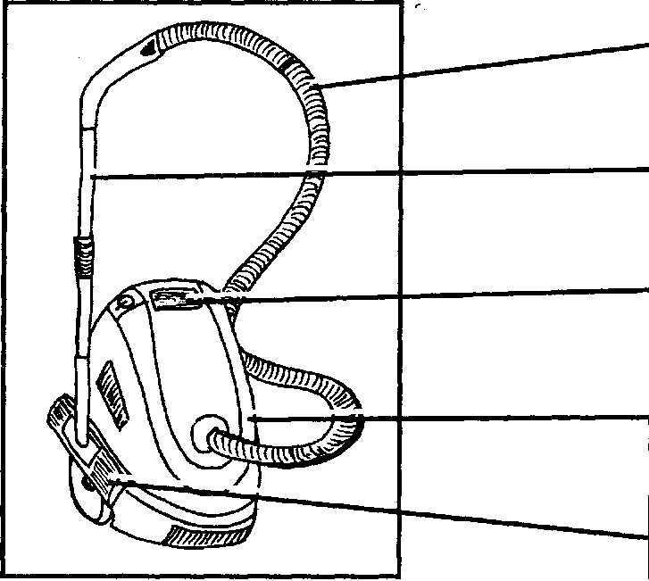
Гибкий шланг
Труба

Регуляторы, индикатор (позволяет следить за наполнением фильтра)
Корпус
Щётка

Правила эксплуатации и ТБ при работе с пылесосом.
- Перед включением пылесоса:
* проверь исправность электрошнура и вилки;
* убедись, что пылесборник установлен правильно.
- Не пользуйся пылесосом на влажных поверхностях.
- Следи за наполняемостью пылесборника.
- Избегай перегревания пылесоса: каждые 30 мин. нужно делать перерыв в работе.

Порядок подготовки пылесоса к работе.  - Проверить чистоту фильтра (пылесборник).  - Вставить гибкий шланг в отверстие корпуса.  - Установить на трубку нужную щётку-насадку.  - Вытянуть шнур из корпуса пылесоса.  - Включить вилку в розетку.  - Нажать на кнопку включения. | После окончания работы:  - По завершению процесса уборки отключить пылесос и извлечь шнур из розетки.  - Очистить пылесборник.  - Вымыть использованные насадки.  - После завершения работы протирать аппарат влажной тряпкой изнутри и снаружи.  - Хранить в правильном положении, не сгибать и не перевязывать слишком туго шланг.

Билет № 4
Вопрос № 1
Расскажи о профессии – дворник, основных требованиях к профессии и должностных обязанностях дворника.
Дво́рник — профессия, связанная с поддержанием чистоты и порядка во дворе и на улице.
На должность дворника принимаются лица не моложе 18 лет, имеющие общее образование, не имеющие противопоказаний по состоянию здоровья и прошедшие инструктаж: вводный и первичный на рабочем месте, инструктаж по охране труда и др.
Должностные обязанности дворника:
- Уборка улиц, тротуаров, участков и площадей обслуживаемой территории.
- Своевременная очистка от снега и льда тротуаров, дорожек, посыпка их песком.
- Периодическая очистка урн от мусора.
- Наблюдение за исправностью и сохранностью всего наружного домового оборудования и имущества (заборов, лестниц, карнизов, водосточных труб, урн и т.д.); за сохранностью зеленых насаждений и их ограждений.
Дворник должен знать:
- санитарные правила по содержанию улиц;
- правила пользования и ухода за используемыми в процессе работы приспособлениями и инструментом;
- способы и приемы безопасного выполнения работ;
- правила внутреннего трудового распорядка;
- правила охраны труда, производственной санитарии и личной гигиены, пожарной безопасности;
- правила оказания первой (доврачебной) помощи пострадавшим при травматизме;
- адреса и номера телефонов: отделения полиции, участкового инспектора полиции, скорой помощи, пожарной части и т.д.
Спецодежда
- Рабочий костюм спецодежда, комбинезон, полукомбинезон.
- Сигнальный жилет (оранжевого цвета) со светоотражающими полосами.
- Обувь рабочая, сапоги.

Вопрос № 2
Расскажи о санузле, его устройстве, общих правилах при уборке санузлов, приспособлениях и средствах для уборки.
Санузел - место для проведения санитарных и гигиенических процедур.
Организация санузла – это правильно установленное санитарно-техническое оборудование и специальная мебель.
В санузле устанавливается санитарно-техническое оборудование: раковина, ванна или душевая кабина, унитаз.
Санузел бывает: совмещённый — ванная и туалет являются одним помещением; раздельный — ванная и туалет являются раздельными помещениями.
Правила уборки санузла
- Поддерживающая ежедневная уборка от 2 раз в день и более (по мере необходимости).
- Генеральная уборка санузла производится один раз в неделю.
- Ванну необходимо чистить после каждой водной процедуры.
- При каждой уборке должна производиться дезинфекция поверхностей.
Для чистки и дезинфекции санитарно-технического оборудования применяют: гели, жидкости и порошки. Назначение средства указано на этикетке. Перед применением средств обязательно нужно читать инструкцию, в которой указано, как правильно пользоваться данным средством, какие меры предосторожности нужно соблюдать.
Для уборки необходимо использовать резиновые перчатки и специальную одежду, которая защитит кожу от вредного воздействия химических средств.
Уборочный инвентарь для уборки санузла должен быть промаркирован, к нему относятся: ведра, щетки для чистки поверхностей санитарно-технического оборудования (для каждого отдельно), ветошь, швабры.
Последовательность уборки санузла
  - убрать мусор;
  - протереть влажной салфеткой мебель;
  - обработать влажной салфеткой поверхности (стены, двери, окна, зеркала обрабатываются сверху вниз);
  - обработать ванну или душевую кабину;
  - обработать умывальник;
  - обработать унитаз (включая дезинфекцию сиденья унитаза) и унитазного ершика (включая емкость для ершика, рукоятку);
  - вымыть пол.
После уборки весь инвентарь промывают с дезинфицирующим раствором, прополаскивают и просушивают.
Уборочный инвентарь, который используется для наведения чистоты в санузлах необходимо хранить отдельно от остального инвентаря.

Билет №5

Вопрос № 1
Расскажи о видах, назначении мебели, правилах ухода за мебелью в зависимости от покрытия.
Мебель — это предметы, предназначенные для обстановки различных помещений. По своему назначению мебель бывает для дома и офиса, для общественных помещений: школ, поликлиник, больниц, торговых центров и т.д.
Виды офисной мебели: столы, стулья, кресла, диваны, шкафы, стеллажи, тумбы.
Мебель может быть деревянной; металлической; стеклянной; с пластиковым покрытием; комбинированной (из различных материалов). Уход за мебелью зависит от материалов, из которых она изготовлена.
Общие рекомендации по уходу за мебелью:
- основное правило ухода - вытирать пыль специальными салфетками, на упаковках которые написано «для мебели».
- не использовать губки с жестким ворсом — они оставляют мелкие царапинки;
- ни пользоваться агрессивными чистящими средствами, содержащими кальцинированную соду или хлор.
Правила ухода за мебелью
Мягкая мебель, обтянутая тканью. | Сухую чистку проводят с помощью пылесоса и насадки «мягкая щетка».
Мягкая мебель, обтянутая кожей, кожзаменителем. | Мебель, протирают влажной (хорошо отжатой) салфеткой или поролоновой губкой с применением слабого мыльного раствора, затем чистой влажной салфеткой, потом вытирают насухо.
Стеклянная мебель | Стеклянные поверхности очищают с помощью мягкой ткани с использованием специальных средств по уходу за стеклянными поверхностями.
Деревянная мебель | Поверхность мебели рекомендуется протирать слегка увлажненной водой мягкой салфеткой. Затем вытереть насухо.
Мебель с пластиковыми покрытиями | Мыть с помощью любых моющих и чистящих средств.

Вопрос № 2
Расскажи о личной гигиене младших медицинских работников.
Младший медицинский работник должен соблюдать правила личной гигиены, сохранять свое здоровье. Это необходимо как для него самого, так и для обслуживаемых им больных.
- На рабочем месте младший мед. персонал должен находиться в спец. одежде – халате (костюме), головном уборе, сменной обуви, маске, перчатках. Специальная одежда персонала служит защитой от переноса инфекций. Спец. одежда персонала меняется ежедневно или по мере загрязнения. Хранение одежды надлежит осуществлять в индивидуальных шкафчиках. Санитарная одежда должна быть чистой, выглаженной, соответствующего размера. Медицинский персонал не должен покидать больницу в спец. одежде и сменной обуви. Стирка больничной одежды должна осуществляться строго по договорам с прачечными или в собственной прачечной медицинского учреждения.
- Правильная и своевременная обработка рук является залогом безопасности медицинского персонала и больных.
Требования по гигиене рук медперсонала
- должны коротко подстригать ногти на руках;
- не должны в рабочее время носить на руках ювелирные украшения;
- должны постоянно мыть руки;
- должны проводить гигиеническую антисептику кожи рук;
- должны проводить уход за кожей рук с использованием кремов, лосьонов, бальзамов;
- должны оберегать руки от загрязнений и повреждений при выполнении домашних работ, особенно в саду и огороде, для этого необходимо работать в резиновых или матерчатых перчатках;
Обработка рук медперсонала гигиеническая может проводиться двумя способами:
- удаление загрязнений и уменьшение количества микроорганизмов на коже рук с помощью мыла и воды;
- использование специальных спиртосодержащих кожных антисептиков, которые позволяют снизить количество бактерий на кожных покровах до минимального уровня.

Последовательность мытья рук:
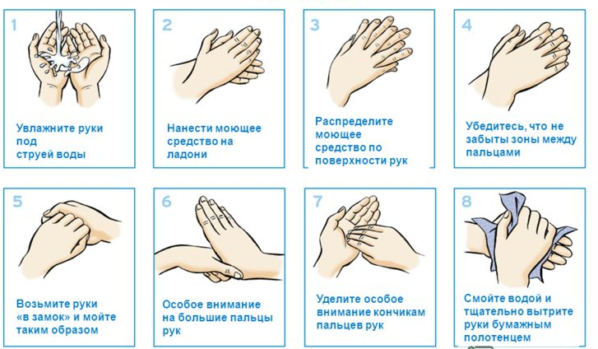

Билет № 6
Вопрос № 1
Расскажи о видах уборочного инвентаря, его значении, применении, хранении.
Уборочный инвентарь - различные предметы хозяйственного обихода для максимального облегчения работы уборщика.
Основное требование к инвентарю – соответствие нормам гигиены и удобство в применении.
Выбор инвентаря зависит:
- от цели уборки: жилые, офисные, общественные, промышленные помещения.
- от видов уборки: сухая, влажная.
Для сухой уборки используются такие инструменты: веник, щетки, совок, выбивалка, щетка для пыли.
Для влажной уборки понадобятся: ведро, швабра, ветошь, моп.
Инвентарь для механической уборки: пылесос, для больших помещений подметальная, моечная машины, парогенератор.
За чистотой и состоянием любого уборочного инвентаря необходимо тщательно следить. Правильное хранение инвентаря существенно продлевает срок его пригодности.
- На весь уборочный инвентарь следует нанести маркировку или пометить ярким цветом.
- Уборочный инвентарь, который используется для наведения чистоты в санузлах необходимо хранить отдельно от остального инвентаря.
- Для уборки пола и стен используется отдельный инвентарь.
- Загрязненный инвентарь дезинфицируют, промывают в воде и просушивают.
- Тележки, ведра, мопы, швабры должны храниться в отдельном помещении.
- Хранение пылесоса должно производиться в отдельном шкафу или помещении.

Вопрос № 2
Расскажи о трудовом договоре, содержании трудового договора, документах, предъявляемых при заключении трудового договора.
Трудовой договор – соглашение между работодателем и работником.
Работник обязуется выполнить работу по определенной специальности, подчиняясь внутреннему трудовому распорядку. Работодатель обязуется выплачивать работнику зарплату и обеспечить условия труда.
Вид трудового договора: бессрочный, срочный (на определённый срок).
Содержание трудового договора:
- Место работы
- Трудовые обязанности работника
- Условия оплаты труда
- Режим рабочего времени и времени отдыха
Трудовой договор:
- заключается в письменной форме,
- составляется в двух экземплярах,
- оба экземпляра подписываются сторонами,
- один экземпляр трудового договора передается работнику, другой хранится у работодателя,
- вступает в силу со дня его подписания работником и работодателем.
Документы, предъявляемые при заключении трудового договора.
- Паспорт – документ, удостоверяющий личность.
- Трудовая книжка.
- Страховое свидетельство государственного пенсионного страхования.
- Документы об образовании, о квалификации.

Билет № 7
Вопрос № 1
Расскажи об организации работы в прачечной,
профессии оператора прачечной, его должностных обязанностях.
Пра́чечная — предприятие бытового обслуживания, производящее стирку и последующую обработку белья.
Прачечная осуществляет три стадии технологического процесса обработки белья:
- стирка;
- сушка;
- глажение.
Оператор прачечной - это работник, который работает в коммерческой прачечной или прачечной учреждения.
На должность оператора принимаются лица не моложе 18 лет, без предъявления требований к образованию и стажу работы, не имеющие противопоказаний по состоянию здоровья и прошедшие инструктаж: вводный и первичный на рабочем месте, инструктаж по охране труда и др.
Работники прачечных должны быть обеспечены спецодеждой, спецобувью: костюм (или халат) х/б, фартук с нагрудником прорезиненный, перчатки резиновые, косынка х/б, обувь непромокаемая на нескользящей подошве.
Должностные обязанности:
1. Осуществлять сортировку белья (по цвету, качеству, ассортименту).
2. Производить взвешивание белья перед стиркой.
3. Профессионально эксплуатировать оборудование прачечной.
4. Не допускать перегрузки стиральных и сушильных машин.
5. Правильно и экономично использовать моющие средства.
6. Профессионально обслуживать гладильное оборудование.
7. Поддерживать чистоту и порядок на рабочем месте. Строго соблюдать санитарно-гигиенические требования и нормы.
8. Выполнять правила противопожарной безопасности, соблюдать технику безопасности на рабочем месте.

Вопрос № 2
Расскажи о видах и правилах уборки служебных помещений, о требованиях к качеству уборки.
Уборка помещения - работа по приведению в порядок помещения: наведение чистоты, удаление пыли и грязи с различных поверхностей.
Виды уборки: ежедневная (текущая), генеральная.
Ежедневная (текущая) уборка включает сухую и влажную (мокрую) уборки.
Сухая уборка – это сбор пыли, мелкой грязи без использования воды и чистящих средств.  Последовательность уборки:  - Очистить урны от мусора.  - Удалить мусор с пола.  - Вынести мусор в специально отведённое место. | Влажная уборка – это удаление загрязнений с использованием воды и чистящих средств. Влажная уборка всегда проводиться после сухой.  Последовательность уборки:  - Провести сухую уборку.  - Протереть поверхности (мебель, подоконники, двери) влажной салфеткой.  - Вымыть пол.

Генеральная (сезонная) уборка проводится несколько раз в год. Во время уборки помимо сухой и влажной чистки всех доступных поверхностей, пыль и грязь удаляется из труднодоступных мест, таких как:
- осветительные приборы;
- карнизы и жалюзи;
- верхние плоскости шкафов и навесных шкафчиков;
- удаление пыли под корпусной и мягкой мебелью;
- мытье окон.
Основное правило любой уборки, любого помещения — убираем сверху-вниз, от потолка к полу и от окна к двери.
Наименование операции по уборке и уходу | Вид поверхности | Качество поверхности после уборки и ухода | Метод  контроля
1 Сухая уборка | Полы, стены, мебель | Отсутствие скопления пыли или мусора под мебелью, в углах, на плинтусах. | Внешний осмотр
2 Влажная уборка | Полы | Отсутствие скопления грязи, пятен и разводов на поверхности полов.
 | Стены | Отсутствие потеков, высохших капель и брызг чистящего вещества, пятен на поверхности стен.
 | Окна, зеркала | Отсутствие скопления грязи и пыли на стекле, потеков, пятен, отпечатков пальцев, разводов грязи, высохших брызг и капель чистящего вещества.
Требования к качеству уборки
Билет № 8
Вопрос № 1
Расскажи о профессии уборщика помещений, основных требованиях к профессии, должностных обязанностях уборщика.
Уборщик помещений - относится к категории рабочих, специалист, отвечающий за уборку и санитарное состояние помещений.
Основная деятельность уборщика связана с профессиональной уборкой помещений различного типа: (квартир, офисов, складских и торговых помещений и пр.).
На должность уборщика назначается лицо без предъявления требований к образованию и опыту работы.
Уборщик помещений должен знать:
- правила санитарии и гигиены по содержанию помещений;
- устройство и назначение оборудования и приспособлений для уборки;
- правила сухой и влажной уборки;
- назначение и концентрацию моющих и дезинфицирующих средств и правила безопасного пользования ими;
- правила эксплуатации санитарно-технического оборудования;
- правила по охране труда, производственной санитарии и противопожарной безопасности.
Должностные обязанности:
- уборка помещений, коридоров, лестниц, санузлов;
- удаление пыли, подметание и мойка стен, полов, потолков, окон, дверных блоков, мебели и ковровых изделий и т. д.;
- чистка и дезинфицирование мест общего пользования;
- сбор и вынос мусора в установленное место;
- расстановка урн для мусора, их очистка и дезинфицирование;
- получение моющих и дезинфицирующих средств, инвентаря и обтирочного материала;
- приготовление моющих и дезинфицирующих растворов;
- чистка, мойка, дезинфекция оборудования, приспособлений для уборки, правильное их хранение;
- соблюдение правил санитарии и гигиены в убираемых местах;
- соблюдение правил внутреннего трудового распорядка, техники безопасности, противопожарной защиты.

Вопрос № 2
Расскажи об организации работы моечных цехов пищеблока, обработке кухонной и столовой посуды.
Моечные цеха пищеблока предназначены для мытья столовой и кухонной посуды. Моечные цеха должны быть изолированы от других помещений, чтобы предупредить возможность загрязнения пищевых продуктов и оборудования остатками пищи.
Мытье кухонной посуды должно быть предусмотрено отдельно от столовой посуды. Помещение для мытья кухонной посуды располагается рядом с кухней, а для мытья столовой посуды — рядом с раздаточной.
Оборудование моечных цехов: посуду моют в металлических ваннах из нержавеющей стали.
Для мытья столовой посуды применяются двух или трехсекционные ванны; кухонная посуда моется в отдельной двухсекционной ванне. Моечный цех для мытья столовой посуды может быть оборудован посудомоечной машиной.
В моечных помещениях вывешивают инструкцию о правилах мытья посуды и инвентаря с указанием концентрации моющих средств, температурных режимах воды в моечных ваннах.

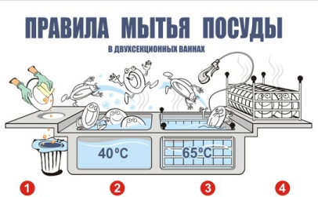 | - Механическое удаление пищи.  - Замачивание, мытьё с добавлением моющих средств.  - Ополаскивание.  - Сушка.
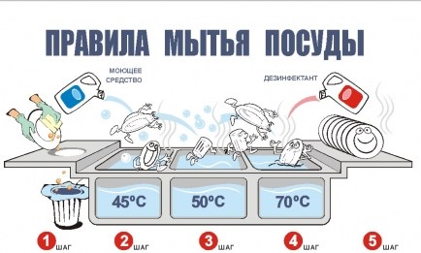 | - Механическое удаление остатков пищи.  - Замачивание и мытье.  - Ополаскивание.  - Дезинфекция.  - Сушка.
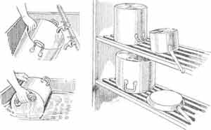 | - Механическое удаление пищи.  - Замачивание, мытьё с добавлением моющих средств.  - Ополаскивание.  - Сушка.
Просушивают посуду на специальных полках или решетках. Не допускается ее
вытирание полотенцем.
Чистую кухонную посуду и инвентарь хранят на стеллажах на высоте не менее 0,5 м от пола; столовую посуду - в шкафах или на решетках; столовые приборы - в специальных ящиках-кассетах.

Билет № 9
Вопрос № 1
Расскажи о машинной стирке белья и одежды, о видах стиральных машин, правилах пользования и правилах безопасности при работе.
Стиральная машина - электробытовое устройство для стирки белья и одежды, может иметь 20-40 программ стирки; способна вмещать от 3 до 8 кг белья.
Виды стиральных машин:
- по способу загрузки: стиральная машинка с вертикальной или с фронтальной загрузкой.
- по весу загружаемого белья: с загрузкой до 4 кг (узкая), до 8 кг (широкая).
- по применению: бытовая или профессиональная стиральная машина.

ТБ при работе со стиральной машиной
- Машина должна стоять на ровной поверхности.
- Оберегать поверхность от механических повреждений.
- Включать и выключать машину сухими руками.
- Нельзя перегружать машину бельём.
- Протирать машину после работы.
- При технических неисправностях необходимо вызывать мастера.
Загрузка моющих средств:
- Использовать моющие средства, предназначенные для автоматических стиральных машин.
- Соблюдать норму загрузки моющих средств.
Подготовка и запуск режима стирки.
- Провести сортировку белья и одежды.
- Выбрать режим стирки.
- Открыть дверцу, загрузить бельё и закрыть дверцу стиральной машины.
- Открыть выдвижной ящик и добавить средства для стирки. Закрыть выдвижной ящик.
- Нажать кнопку Питание.
- Выбрать программу стирки.
- Нажать кнопку Старт.
По окончании стирки
- Выгрузить бельё из машинки.
- Насухо вытереть резинку по окружности барабана.
- Оставить дверцу машины открытой на несколько часов, после полного высыхания дверцу закрыть.

Вопрос № 2
Расскажи о дисциплине труда.
Дисциплина труда – обязательное для всех работников соблюдение правил внутреннего трудового распорядка: своевременный приход на работу и уход с работы, полноценное использование рабочего времени, выполнение своих трудовых обязанностей.
Работодатель поощряет работников, добросовестно исполняющих трудовые обязанности, и применяет дисциплинарные взыскания за совершение работником дисциплинарного проступка.

Поощрения за добросовестный труд | Дисциплинарные взыскания
- объявление благодарности;  - выдача премии;  - награждение ценным подарком;  - награждение почетной грамотой;  - занесение на Доску почета | - замечание;  - выговор;  - увольнение.  1 нарушение – 1 взыскание

К дисциплинарным проступкам относятся:
- прогул;
- отсутствие на рабочем месте без уважительных причин;
- появление на работе в состоянии алкогольного, наркотического или токсического опьянения;
- нарушение работником требований по охране труда;
- отказ от периодического медицинского осмотра.
Порядок применения дисциплинарных взысканий.
- Составление акта о совершении проступка
- Изложение объяснений сотрудника (письменное)
- Издание приказа о применении наказания
- Если работник не совершал проступков в течение года, взыскание ликвидируется, составляется акт о снятии взыскания.

Билет № 10
Вопрос № 1
Расскажи о профессии кухонного рабочего, основных требованиях к профессии, должностных обязанностях.
Кухонный рабочий – относится к категории рабочих, отвечает за содержание в чистоте и порядке кухонного инвентаря и оборудования, мытье посуды в ручном режиме или на посудомоечной машине.
На должность кухонного рабочего назначается лицо, достигшее 18-ти летнего возраста, без предъявления требований к образованию и опыту работы.
К работе кухонными рабочими допускаются лица, прошедшие медицинский осмотр, вводный инструктаж и инструктаж по охране труда на рабочем месте, усвоившие правильные и безопасные приёмы работы.
Кухонный рабочий должен быть обеспечен специальной санитарной одеждой (халат или куртка, брюки, головной убор, легкая нескользкая рабочая обувь) в количестве не менее трех комплектов на одного работника, в целях регулярной ее замены.
Кухонный рабочий должен знать:
- правила санитарии и гигиены труда;
- правила эксплуатации оборудования;
- наименование кухонной и столовой посуды, инвентаря, их назначение;
- правила сбора и хранения отходов;
- правила и режим мытья столовой и кухонной посуды, панелей, полов;
- правила пользования моющими средствами;
- правильную маркировку инвентаря и оборудования.
Должностные обязанности кухонного рабочего:
- удаляет остатки пищи и пищевые отходы, производит сбор пищевых отходов;
- готовит моющий и дезинфицирующий раствор;
- моет использованную посуду с применением моющих и дезинфицирующих средств;
- сушит посуду и приборы;
- доставляет чистую посуду в цеха;
- выносит мусор и пищевые отходы за пределы цехов;
- содержит свое рабочее место в чистоте: моет регулярно в конце смены оборудование, производственные ванны, панели, полы; сушит в конце дня тряпки для мытья пола;
- соблюдает правила по охране труда, технике безопасности и противопожарной безопасности.

Вопрос № 2
Расскажи о влажно-тепловой обработке белья и одежды: назначении, режимах, правилах пользования и безопасности.
Влажно-тепловая обработка (утюжка) – один из видов ухода за бельём и одеждой, выполняется при помощи утюга. Бельё и одежду утюжат с целью эстетики и гигиены.
Утюг — электробытовой прибор для разглаживания складок и заминов на одежде.
Устройство утюга:
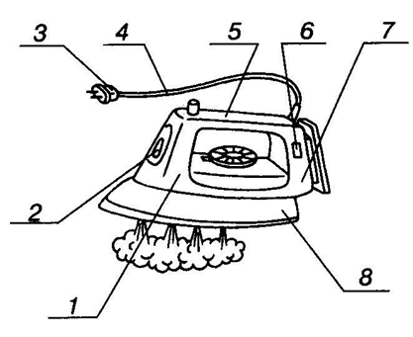 | - Корпус  - Водоналивное отверстие  - Вилка  - Шнур  - Ручка  - Сигнальная лампочка  - Подошва

Правила безопасности при утюжке
- Проверить целостность шнура и чистоту подошвы утюга.
- Во время работы включать и выключать утюг сухими руками, берясь за корпус вилки.
- В процессе утюжки ставить утюг на специальную подставку.
- Следить за тем, чтобы шнур не касался подошвы утюга.
- По окончании работы выключить утюг.

Режимы влажно тепловой обработки
Важнейшим условием для эффективной утюжки является соблюдение температурного режима.
- Глажка разрешена.
- Гладить изделие горячим утюгом до температуры 200 °С (изделия из льна и хлопка).
- ……
- Разрешается гладить утюгом при температуре до 150 °С (шерсть, вискоза).
- Разрешается гладить при температуре до 110 °С слегка нагретым утюгом (капрон, шёлк).
- Глажка изделия запрещена.
- Изделие не отпаривать.

Правила пользования утюгом:
- Утюжь на специальной доске или на ровной поверхности, застеленной мягкой, чистой тканью.
- Проверь подошву утюга перед использованием.
- Утюжь только чистое бельё и одежду.
- Перед началом утюжки проверь, при каком температурном режиме необходимо утюжить бельё и одежду (эта информация указана на ярлычке одежды).
- Белье и одежду лучше всего утюжить чуть влажными.

